Orientações à equipe médica para prevenção de ITU-AC



Colaborativa IHI 2017

# Epidemiologia das ITUA-CV

 Infecção do trato urinário compreende 30 a 40% de todas as infecções relacionadas à assistência em saúde, sendo que em UTIs as ITUs compreendem 8 a 21% destas infecções.

 80% das infecções urinárias hospitalares são atribuídas a cateter vesical

 A incidência de bacteriúria é de 3 a 10% por dia de cateterização

Korean J Urol 2013;54:59-65

Infect Dis Clin North Am 2003; 17:411-432.

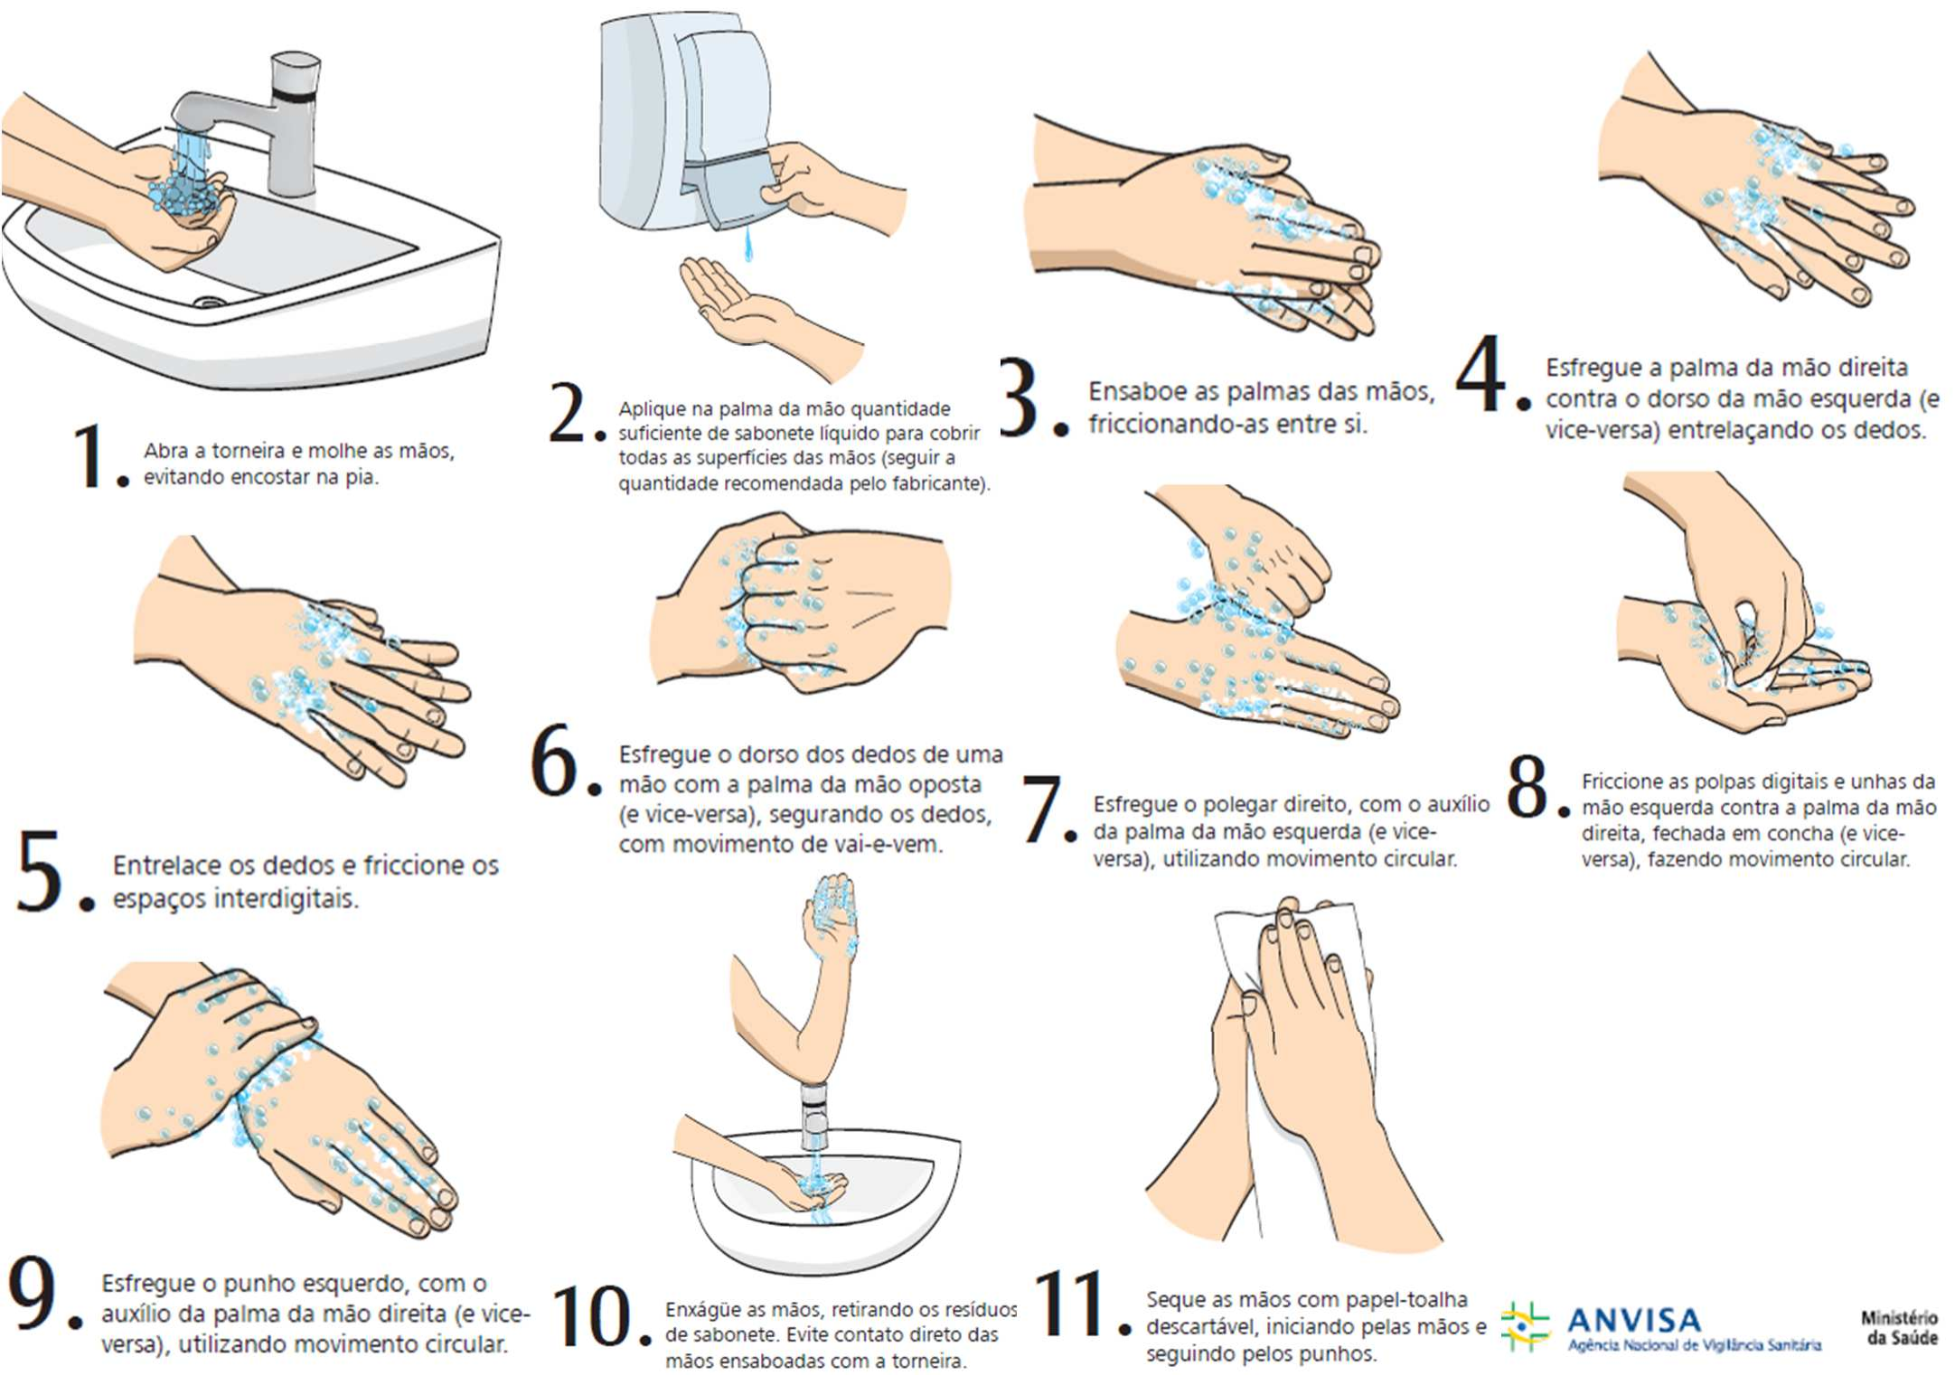**Higiene** **das** **mãos:** **o** **cuidado** **mais** **importante**

**Indicações** **apropriadas** **para** **SVD**

**Uso Apropriado**

Paciente com retenção urinária aguda ou obstrução

Controle rigoroso do debito urinário em pacientes críticos ou não colaborativos Paciente submetido a cirurgia (intra operatório)

Paciente com risco ou lesão de pele (ferida sacral, perineal, glúteos) Paciente com imobilização prolongada (trauma coluna, torax ou instável) Paciente em cuidados paliativos

Irrigação por hematúria

**Uso Inapropriado**

Controle do volume de diurese sem indicação

Paciente incontinente sem risco ou lesão de pele presente Pós operatório prolongado sem indicação apropriada

Pacientes com retenção urinária com possibilidade de SVA intermitente Irrigação vesical sem hematúria



**Quando** **solicitar** **urocultura** **em** **pacientes** **com**

**uso** **prolongado** **de** **sonda** **vesical** **de** **demora**

* Febre em paciente com transplante de rim
* Febre em paciente gestante
* Febre em neutropênicos
* Febre após procedimento/cirurgia urológica
* Febre em conhecida obstrução do trato urinário
* Dor suprapúbica ou em flanco inexplicada
* Paciente lesado medular com nova ou piora da espasticidade, hiperreflexia autônoma, mal estar ou agitação
* Na admissão de paciente em uso crônico de SVD com febre ou alteração de estado mental inexplicada
* Sepse
* Idoso com delirium de causa inexplicada

# Diagnóstico de ITU-AC (CDC 2017)

**Paciente** **deve** **ter** **critérios** **1,** **2** **e** **3:**

* 1. **O** **paciente** **com** **SVD** **que** **estava** **em** **uso** **por** **mais** **de** **2** **dias** **na** **data** **do** **evento** **(dia** **da** **colocação** **=** **Dia** **1)** **E:**

Esteve presente por qualquer parte do dia do calendário na data do evento OU Foi removida no dia anterior à data do evento

* 1. **Paciente** **tem** **pelo** **menos** **1** **sinal** **ou** **sintoma** **abaixo:**

## Pacientes com qualquer idade:

Febre > 38.0° C

Dor ou desconforto suprapúbico Dor ou desconforto costovertebral Urgência urinária

Poliúria Disúria

## Pacientes ≤ 1 ano:

febre > 38.0° C, hipotermia , 36.0° C, Dor ou desconforto suprapúbico, dor ou desconforto costovertebral, apneia, bradicardia, letargia ou vômitos.

**(estes** **sintomas** **não** **podem** **ser** **considerados** **quando** **a** **sonda** **está** **em** **uso)**

* 1. **Paciente** **com** **Urocultura** **positiva** **com** **não** **mais** **que** **2** **microorganismos** **identificados** **e** **pelo** menos um dos quais é bactéria com ≥ 105 UFC/ml. (fungos

**Recomendações** **para** **prevenção** **de** **ITU-AC**

* Usar o dispositivo somente com indicação apropriada
* Remover o mais precocemente possível
* Não coletar urocultura de rotina em pacientes em uso prolongado de SVD (colonizados)
* Discutir com a enfermagem alternativas para controle de diurese (condom, comadre, papagaio e pesagem de fraldas)